Эссе: «В гости к сказкам»

«Как хорошо когда у человека есть возможность выбрать себе профессию не по
необходимости, а сообразуясь с душевными склонностями»
Апшероне А.

Почему именно сказка?
Недаром говорят, что «Сказкотерапия», это самый древний психологический и педагогический метод воспитания детей. Этот метод объясняет не только сам поступок ребёнка, но и его последствия. Когда я читала или рассказывала своим детям сказки, я очень часто замечала, наблюдая за ними как дети подражают полюбившему сказочному персонажу, раскрываются сами и делят поступки на хорошие и плохие. Сказка не только учит детей, но и позволяет слушать и слышать других людей. Но еще сказка помогает родителям найти общий язык с ребенком, подружиться с ним, помочь ему решить первые в его жизни трудности.
Актуальность сказкотерапии в том, что сказки - естественная составляющая в жизни детей. Дети, находясь в сказке, не только взаимодействуют со многими сказочными героями, но и, как в жизни, ищут пути решения проблем, которые встречаются перед ними.
В профессии воспитателя самое главное – это любить своих воспитанников и свою работу.
Очень важным фактором в развитии дошкольников является психологическое здоровье, эмоциональный комфорт нахождения детей в детском саду. Поэтому, наряду с другими видами здоровьесберегающих технологий, я использую сказкотерапию.
Сказкотерапия – пожалуй, самый детский метод педагогики, и, конечно, один из самых «древних».
Одной из любимых детьми форм сказки является театрализация. Она позволяет формировать опыт социальных навыков поведения благодаря тому, что каждая сказка или литературное произведение для детей дошкольного возраста всегда имеют нравственную направленность (доброта, смелость, дружба, отзывчивость и т д).
Благодаря театру ребёнок познает мир не только умом, но и сердцем и выражает своё отношение к добру и злу.
Ознакомление детей со сказкой, театральной деятельностью и каждодневное использование его как в режимных моментах, так и в игровой деятельности развивает устную речь ребенка, его фантазию и воображение, влияет на духовное развитие, учит определенным нравственным нормам.
Сказкатерапия и театрализация являются для детей обучающим, развивающим и психотерапевтическим средством.
В своей работе я применяю:
Пальчиковый театр - уникальное средство для развития мелкой моторики и речи ребенка в их единстве и взаимосвязи. Разучивание текстов с использованием «пальчиковых» игр стимулирует так же пространственное мышление, внимание, воображение, воспитывает быстроту реакции и эмоциональную выразительность.
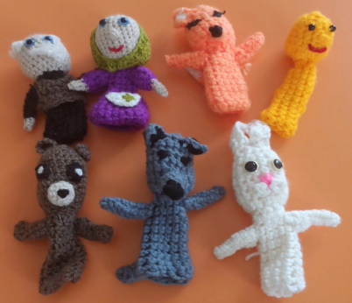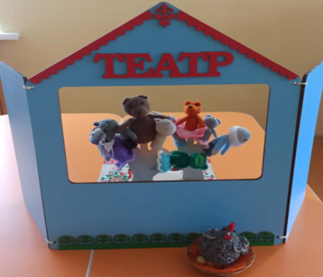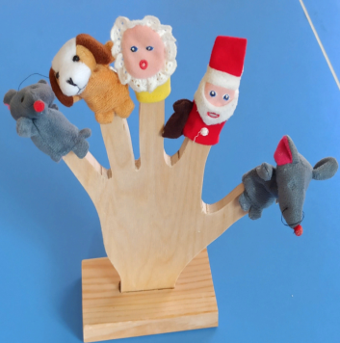

Театр масок - помогают ребенку раскрепоститься, лучше прочувствовать и понять образ своего героя. Дети во время игры чувствуют себя более уверенно, в меньшей степени испытывают стеснение, погружаются в сказочный мир.
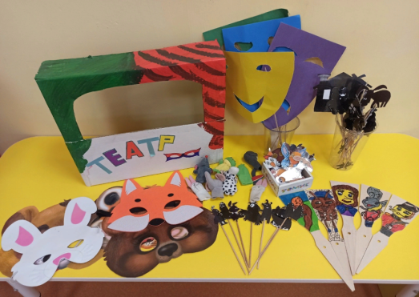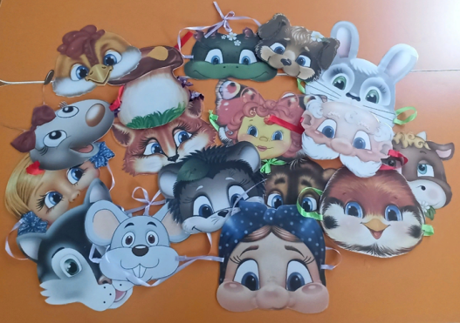
Магнитный театр и театр теней – Это развивающая и развлекательная игра, побуждающая детей думать, мыслить и фантазировать – осуществляет эмоциональное развитие: дети знакомятся с чувствами, настроениями героев, осваивают способы их внешнего выражения, осознают причины того или иного настроя.
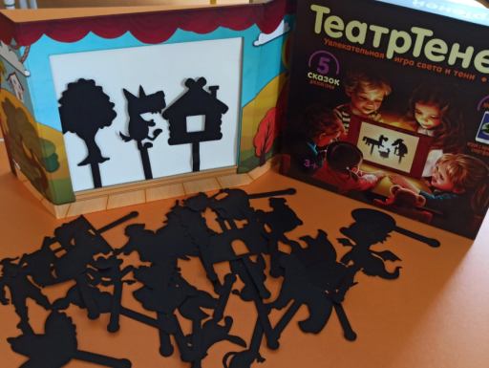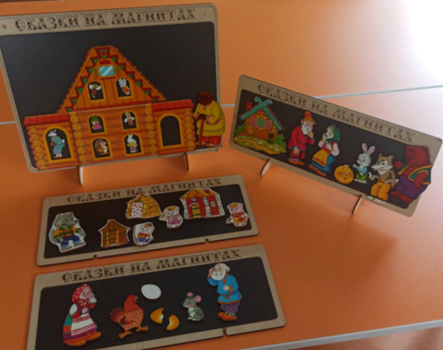
Театр своими руками - Дети очень любят перевоплощаться в сказочных героев, используя этот материал.
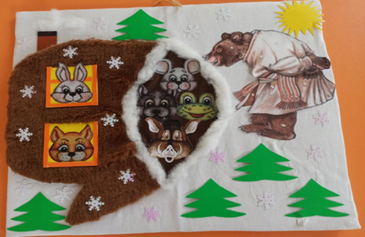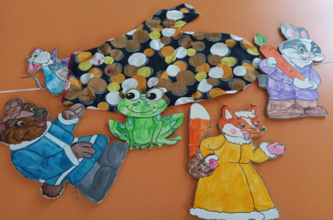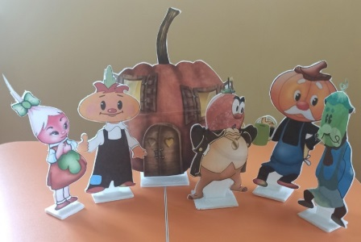

Театр из дерева - помогает придумывать игры, в которых ребенок сам фантазирует характер своего героя.
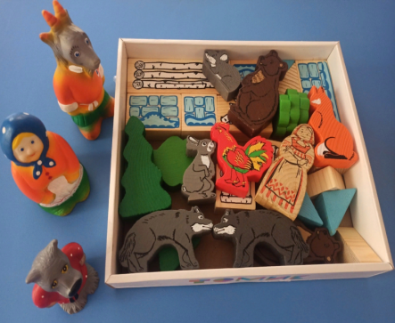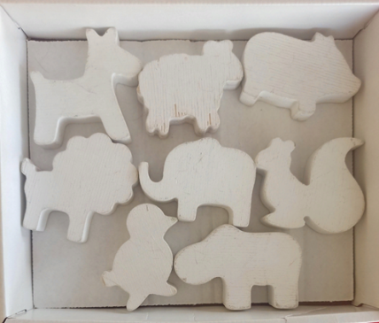

Театр на ложках и на палочках - этот принцип помогает детям освоить приемы кукловождения.
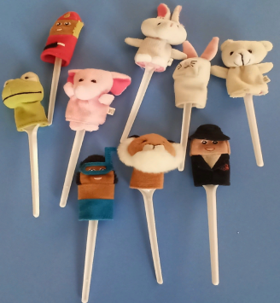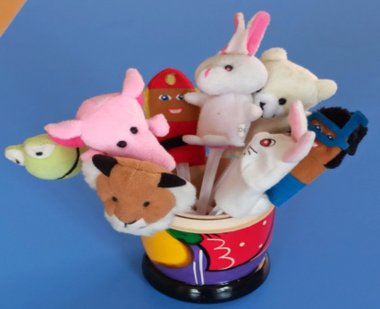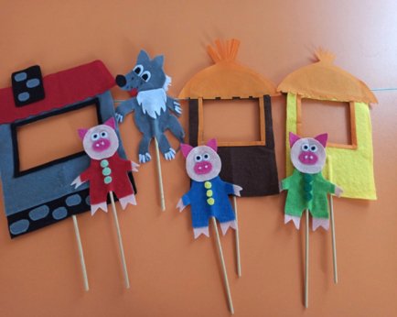

Театр кукол БИ-БА-БО – требует от детей: внимания, сообразительность, быстроту реакции, организованность.
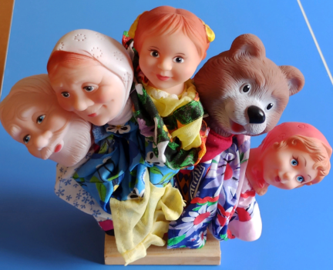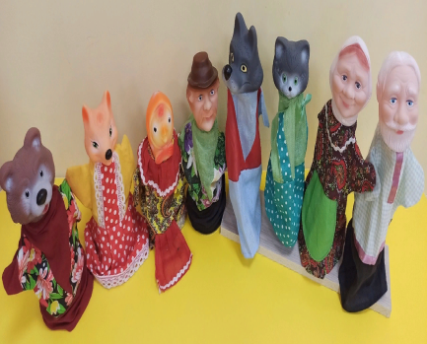

Настольный театр - способствует развитию логического мышления, внимания, памяти и воображения, тонкой ручной моторики. У детей развивается умение интонационно разнообразно передавать текст в зависимости от его содержания, эмоционально пересказывать услышанное.
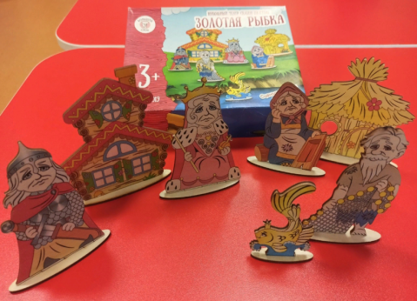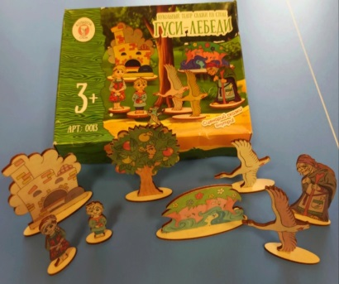

Театр современных игрушек – дети очень любят составлять сказки из различных современных игрушек, скрепышей, маскировочных очков и т.д. Они так же развивают мелкую моторику и превращаются в выдуманного сказочного персонажа.
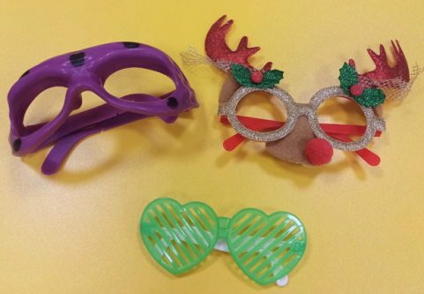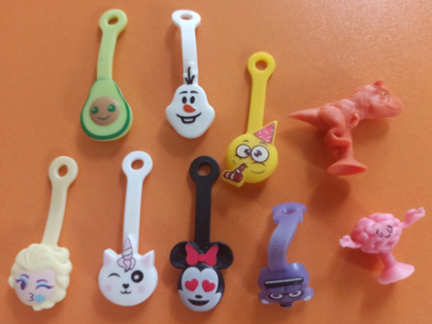
Так же используется:
Дидактический материал - разгадывание загадок, сказки на изнанку, пальчиковые игры, собирание пазлов, разрезные картинки по сказкам, кубики со сказочными героями.
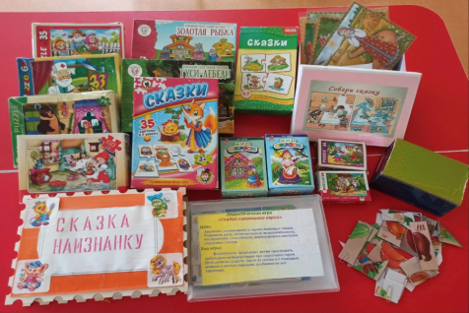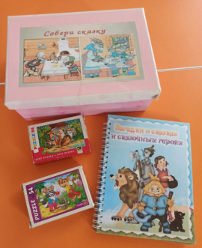
Мнемотаблицы и лабиринты по сказкам.
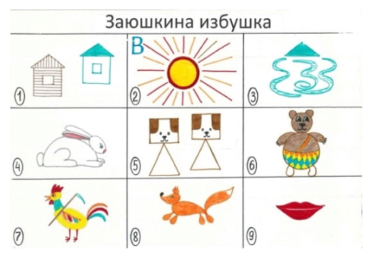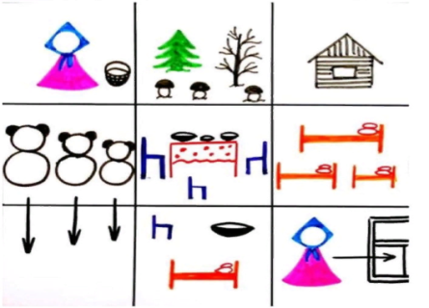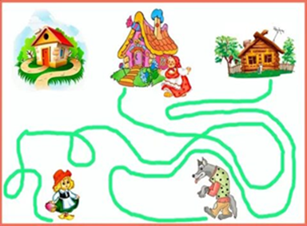
Активно ведется работа с родителями. Для них подготовлены различные консультации, а так же папка передвижка «Роль сказки в воспитании и развитии ребёнка».
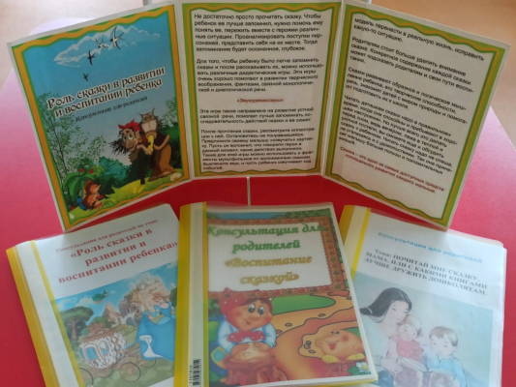
В изготовлении вязанного пальчикового театра, пальчикового театра из фетры, оказание помощи в подготовке атрибутов к театрализации по сказкам мне активно помогают родители
Хочу закончить своё эссе словами Эдуарда Асадова
«Сколько написано в мире статей
И сколько прочитано лекций умных
О том, как воспитывать нам детей,
Пытливых и добрых, смешных и шумных»

